**Министерство науки и высшего образования Российской Федерации**

**Федеральное государственное автономное образовательное учреждение высшего образования**

**НАЦИОНАЛЬНЫЙ ИССЛЕДОВАТЕЛЬСКИЙ УНИВЕРСИТЕТ ИТМО**

Факультет БИТ

**ОТЧЕТ ПО ЛАБОРАТОРНОЙ РАБОТЕ №2**

**«Обработка и тарификация трафика NetFlow»**

**по дисциплине**

**«Управление мобильными устройствами»**

Вариант 8

Выполнила студентка

группыN3349:

Ивановская Е.В.

Проверил:

Федоров И.Р.

Санкт-Петербург

2020

**Цель работы:**

1. Привести данный файл в читабельный вид (проще всего это сделать с помощью утилиты nfdump)

nfdump -r nfcapd.202002251200

1. Сформировать собственный файл для тарификации любого формата, с которым удобно работать (в соответствии с вариантом работы)
2. Построить график зависимости объема трафика от времени (любым удобным образом)
3. Протарифицировать трафик в соответствии с вариантом задания

Протарифицировать абонента с IP-адресом 192.168.250.3

с коэффициентом k: 3руб/Мб

**Ход работы:**

Реализация была выполнена с помощью языка Python, так как для меня это наиболее «удобный» язык программирования.

Итоговая стоимость для абонента 192.168.250.3: 53,38 р



Рис. 1 – Вывод программы

График зависимости объема трафика от времени:

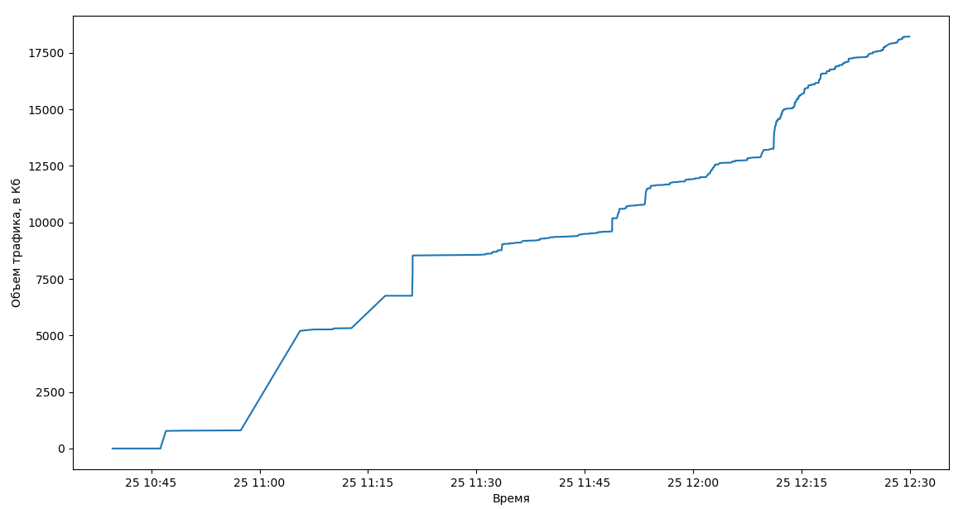

Рис. 2 – График зависимости объема трафика от времени

Код:

#Протарифицировать абонента с IP-адресом 192.168.250.3

#с коэффициентом k: 3руб/Мб

import matplotlib.pyplot as plot

import datetime

import time

import pylab

abonent = '192.168.250.3'

file = open("dump.txt")

onstring = file.read().split("\n")[:-1]

i = 0

while i<len(onstring):

onstring[i]=onstring[i].split()

if (abonent in onstring[i][4]) or (abonent in onstring[i][6]):

i +=1

else:

onstring.pop(i)

continue

for i in range(len(onstring)):

t = onstring[i][0]+' '+onstring[i][1]

onstring[i][1] = datetime.datetime.strptime(t, '%Y-%m-%d %H:%M:%S.%f')

for i in range(len(onstring)):

for j in range(len(onstring)-i-1):

if onstring[j][1].time() > onstring[j+1][1].time():

onstring[j], onstring[j+1] = onstring[j+1], onstring[j]

sum = 0

time_gr = []

bytes = []

for i in range(len(onstring)):

if abonent in onstring[i][4]:

time_gr.append(onstring[i][1])

if onstring[i][9]=='M':

sum += float(onstring[i][8])*1024

bytes.append(sum)

else:

sum += int(onstring[i][8])/1024

bytes.append(sum)

if abonent in onstring[i][6]:

time_gr.append(onstring[i][1])

if onstring[i][9]=='M':

sum += float(onstring[i][8])*1024

bytes.append(sum)

else:

sum += int(onstring[i][8])/1024

bytes.append(sum)

print("Трафик в Кб",sum)

sum = sum / 1024

sum_rub = sum * 3

print("Трафик в Мб",sum)

print("Сумма в рублях",sum_rub)

plot.plot(time_gr,bytes)

plot.ylabel('Объем трафика, в Кб')

plot.xlabel('Время')

plot.show()

time.sleep(100)

**Вывод:**

В ходе данной лабораторной работы было реализовано правило тарификации для услуг типа “Интернет”. После этого был построен график зависимости объема трафика от времени. А также я укрепила свои знания в программировании на языке Python.

Получены следующие результаты:

Итоговая стоимость для абонента 192.168.250.3: 53,38 р.